

|  |  |  |  |  |
| --- | --- | --- | --- | --- |
| Equipe de Competição Titans |  | Universidade de Brasília |  | Campus Gama |

Projetos 2/2017

Categoria – Combate Beetleweight

Sumário

1. Introdução 3

Expectativas da Equipe

Objetivos

1. Vertical Spinner 3

Design

Circuitos Eletrônicos Utilizados

Comunicação

Sensores e atuadores

Microprocessadores

Inovação Tecnológica (se tiver)

Melhorias a serem feitas (opcional)

Materiais Necessários e custos

Peso dos componentes da Estrutura

1. Drum 4

Design

Circuitos Eletrônicos Utilizados

Comunicação

Sensores e atuadores

Microprocessadores

Inovação Tecnológica (se tiver)

Melhorias a serem feitas (opcional)

Materiais Necessários e custos

Peso dos componentes da Estrutura

1. Horizontal Spinner 5

Design

Circuitos Eletrônicos Utilizados

Comunicação

Sensores e atuadores

Microcontrolador

Melhorias a serem feitas (opcional)

Materiais Necessários e custos

Peso dos componentes da Estrutura

1. Conclusões 6

Comparação entre os robôs – Prós e Contras

Atividades a serem desenvolvidas no projeto

1. Referências Bibliográficas 7

# Introdução

## Expectativas da Equipe

A equipe de combate composta pelos integrantes, Áleff Oliveira, Daniel Carvalho, Danielle Dias, Gilvan Camargo, Guilherme Felix, Jéssica Souza, Lucas Medeiros, Vitor Carvalho. Após uma série de discussões, reuniões, tanto online quanto presencial, decidiu que trabalharíamos em três robôs de combate para definir qual se sairia melhor em termos físicos, eletrônico e eficiência. Com este relatório é possível identificar os modelos propostos, Vertical Spinner, Drum e Horizontal Spinner.

## Objetivos

O Objetivo deste relatório é identificar um único robô de combate que se sairia melhor em termos de economia, resistência, agressividade, mobilidade, alcance entre outras especificações

# Vertical Spinner

## Design

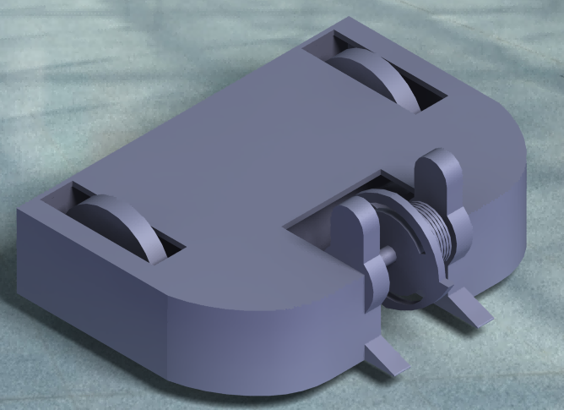 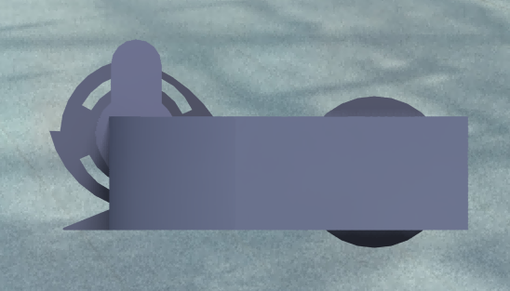

## Circuitos Eletrônicos Utilizados

Circuito de proteção, ponte H, Eletronic Speed Controller (ESC), Receptor e transmissor, Bateria 2200 3s 40C LiPo.

## Comunicação

O sistema de comunicação é baseado em rádio controles de modulação FM, cuja frequência da portadora é 72MHz. Os dados enviados pelos joystick a partir dos controles são enviados por meio da portadora na codificação PPM, modulado em frequência. No hardware do receptor, a demodulação e a multiplexação dos canais já são realizadas, de forma com que cada saída do receptor terá um sinal em PWM cuja frequência dos pulsos é aproximadamente 50Hz. A largura dos pulsos podem variar de 1 a 2ms de acordo com o movimento do joystick do transmissor (controle).

## Sensores e atuadores

Motor Brushless D2836/8 – 1100kv – 336W – 7.4~14.8V

Motor Akiyama com caixa de redução 5V/330rpm

## Microcontrolador

O sistema de controle de movimentação será constituído por um microcontrolador da série MSP430G25XX. A partir dele, serão programados o protocolo de segurança e o algoritmo de controle principal desse sistema. A escolha desse microprocessador/microcontrolador se deve ao fato dele conter periféricos cujas funcionalidades para o sistema de controle escolhido, se tornam vantajosas em relação a outras famílias de microcontroladores. O principal deles é o fato de possuir diversos canais de temporizadores/contadores que operam tanto no modo captura quanto de comparação e otimizam a leitura e escrita de diferentes sinais pela codificação PWM.

## Materiais Necessários e custos

|  |  |  |  |
| --- | --- | --- | --- |
| Nome | Quantidade | Preço Total | Massa (g) |
| Bateria Lipo 2200 3s 40c | 1 | R$ 85,00 | 207 |
| Driver ponte H L298n | 1 | R$ 20,00 | 30 |
| ESC 50A | 1 | R$ 100,00 | 25 |
| Microcontrolador-MSP430 | 1 |  | 30 |
| Motor arma – Brushless 1400KV | 1 | R$ 75,00 | 80 |
| Motor movimentação dc com  caixa de redução 330 rpm | 2 | R$ 80,00 | 170 |
| Receptor | 1 |  | 15 |
| Rodas | 2 | R$ 80,00 | 66 |
| Estrutura | - | R$ 150,00 |  |

## Custo total: R$590,00

Obs: Não foram incluídos custos com frete

## Peso dos componentes da Estrutura

|  |  |
| --- | --- |
| Nome | Peso(g) |
| Base | 72 |
| Lateral | 129 |
| Arma | 95 |
| Eixo | 24 |
| Polia | 25 |
| Rolamento | 30 |
| Tampa | 63 |
| Mancais | 24 |
| **Total Robô** | 1085 |

# Drum

## Design

Modelo 2 - Isometrica.tif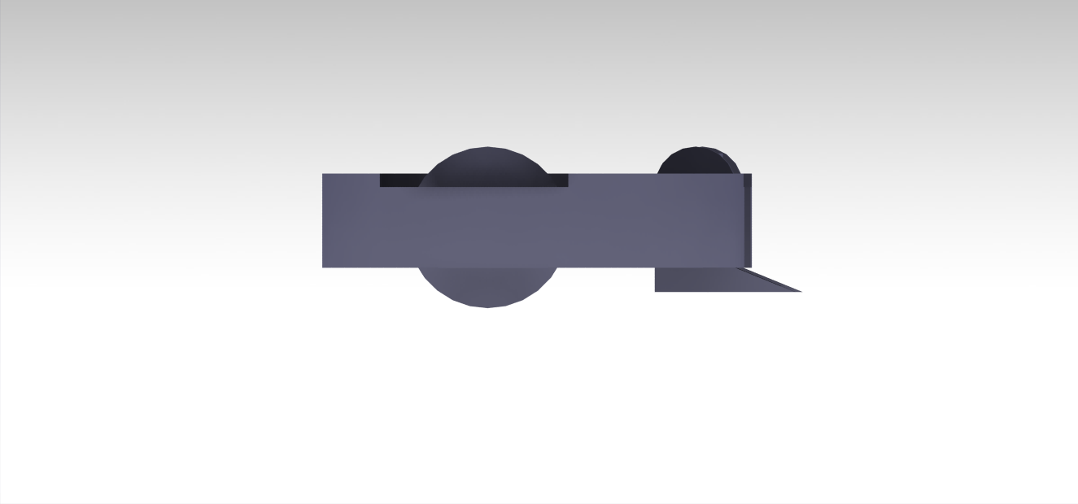

## Circuitos Eletrônicos Utilizados

Circuito de proteção, ponte H, Eletronic Speed Controller (ESC), Receptor e transmissor, Bateria 2200 3s 40C LiPo.

## Comunicação

Idem modelo 1

## Microcontrolador

Idem modelo 1

## Materiais Necessários e custos

|  |  |  |  |
| --- | --- | --- | --- |
| Nome | Quantidade | Preço Total | Massa (g) |
| Bateria Lipo 2200 3s 40c | 1 | R$ 85,00 | 207 |
| Driver ponte H L298n | 1 | R$ 20,00 | 30 |
| ES 50A | 1 | R$ 100,00 | 25 |
| Microcontrolador-MSP430 | 1 |  | 30 |
| Motor arma – Brushless 1400KV | 1 | R$ 75,00 | 80 |
| Motor movimentação dc com  caixa de redução 330 rpm | 2 | R$ 80,00 | 170 |
| Receptor | 1 |  | 15 |
| Rodas | 2 | R$ 80,00 | 66 |
| Estrutura | - | R$ 150,00 |  |

## Custo total: R$590,00

Obs: Não foram incluídos custos com frete.

## Peso dos componentes da Estrutura

|  |  |
| --- | --- |
| Nome | Peso(g) |
| Base | 133 |
| Lateral | 71 |
| Arma | 271 |
| Eixo | 39 |
| Polia | 25 |
| Rolamento | 30 |
| Tampa | 144 |
| Mancal | 36 |
| **Total Robô** | **1372** |

# Horizontal Spinner

## Design

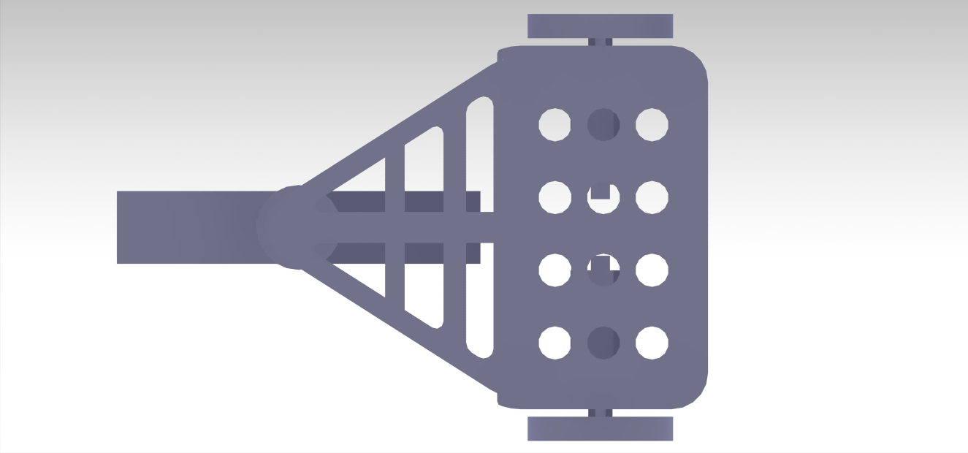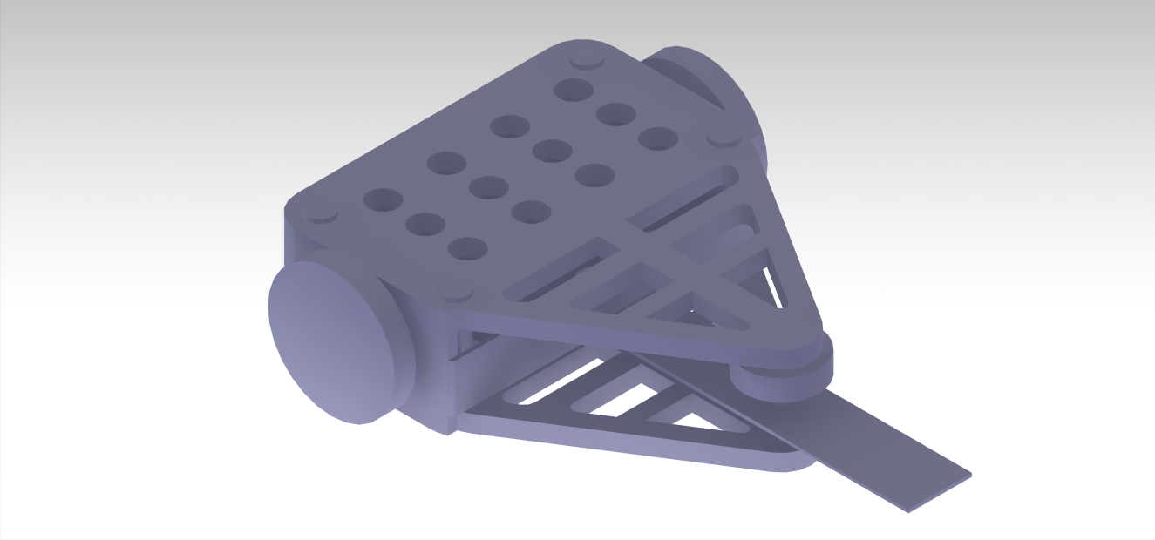

## Circuitos Eletrônicos Utilizados

Circuito de proteção, ponte H, Eletronic Speed Controller (ESC), Receptor e transmissor, Bateria 2200 3s 40C LiPo.

## Comunicação

Idem modelo 1

## Microcontrolador

Idem modelo 1

## Melhorias a serem feitas (opcional)

O principal problema desse modelo era a massa da estrutura que ultrapassava o limite esperado(1,36 Kg). Desta forma, optou-se por perfurar no CAD algumas fendas e obteve-se o peso de 1,212Kg. Ainda sim, este modelo para o robô de combate possui alguns problemas, por exemplo a questão das rodas que acabam ficando expostas e também a própria correia se mostra externa podendo sofrer impacto durante o combate.

## Materiais Necessários e custos

|  |  |  |  |
| --- | --- | --- | --- |
| Nome | Quantidade | Preço Total | Massa (g) |
| Bateria Lipo 2200 3s 40c | 1 | R$ 85,00 | 207 |
| Driver ponte H L298n | 1 | R$ 20,00 | 30 |
| ES 50A | 1 | R$ 100,00 | 25 |
| Microcontrolador-MSP430 | 1 |  | 30 |
| Motor arma – Brushless 1400KV | 1 | R$ 75,00 | 80 |
| Motor movimentação dc com  caixa de redução 330 rpm | 2 | R$ 80,00 | 170 |
| Receptor | 1 |  | 15 |
| Rodas | 2 | R$ 80,00 | 66 |
| Estrutura | - | R$ 150,00 |  |

## Custo total: R$590,00

Obs: Não foram incluídos custos com frete

## Peso dos componentes da Estrutura

|  |  |
| --- | --- |
| Nome | Peso(g) |
| Base | 154 |
| Lateral | 104 |
| Arma | 117 |
| Eixo | 20 |
| Polia | 25 |
| Rolamento | 15 |
| Tampa | 154 |
| **Total Robô** | **1212** |

# Conclusões

## Comparação entre os robôs – Prós e Contras

O robô do modelo 1 é bastante compacto, a arma possui um bom alcance e se mostrou o projeto mais leve. Apesar de ser um robô inversível, não possui a mesma segurança nas duas posições, visto que de cabeça para baixo o robô deixa muito espaço entre seu corpo e o chão da arena, o que pode ser um ponto fraco a ser explorado pelo oponente.

O modelo 2 também é bastante compacto, porém não possui um alcance tão bom quanto o primeiro, apesar de usa alta agressividade. O peso deste projeto foi muito alto para a categoria, contando que ainda deve-se considerar parafusos, porcas, cabos, etc. O robô é inversível, ainda conseguindo se proteger de cabeça para baixo.

O modelo 3 possui um alto alcance de arma, porém suas rodas são expostas. O alongamento da parte frontal do robô provoca fragilidade da peça da parte superior, correndo o risco de ser quebrada ao receber impacto na direção vertical. O robô também é totalmente inversível, o que é uma boa estratégia, porém sua construção seria complexa.

Os sistemas internos dos três modelos é o mesmo, mudando-se apenas a estratégia de combate, o que leva a alterações no design da estrutura.

O grupo concordou em prosseguir para a fase de construção do **modelo 1 – vertical spinner** devido sua alta agressividade, leveza e robustez. Ainda será dado um nome ao robô.

## Atividades a serem desenvolvidas no projeto

|  | Ago/2 | Set/1 | Set/2 | Out/1 | Out/2 | Nov/1 | Nov/2 | Dez/1 |
| --- | --- | --- | --- | --- | --- | --- | --- | --- |
| Otimização do projeto | X | X | X |  |  |  |  |  |
| Compra de materiais |  | X | X | X |  |  |  |  |
| Confecção dos subsistemas |  | X | X | X |  |  |  |  |
| Programação dos Microcontroladores |  |  | X | X |  |  |  |  |
| Confecção das PCIs |  |  |  | X |  |  |  |  |
| Confecção da estrutura |  |  |  | X | X | X |  |  |
| Revisão dos subsistemas |  |  |  |  |  | X |  |  |
| Conserto de erros |  |  |  |  |  | X | X |  |
| Apresentação de um protótipo funcional |  |  |  |  |  |  | X |  |
| eNTREGA FINAL |  |  |  |  |  |  |  | x |

# Referências Bibliográficas

Z Tronics equipes de Combate, **ztronics,** acesso em 12 de Agosto de 2017 <www.ztronics.com.br/equipes-ztronics/z-tronics-equipe-combate/>